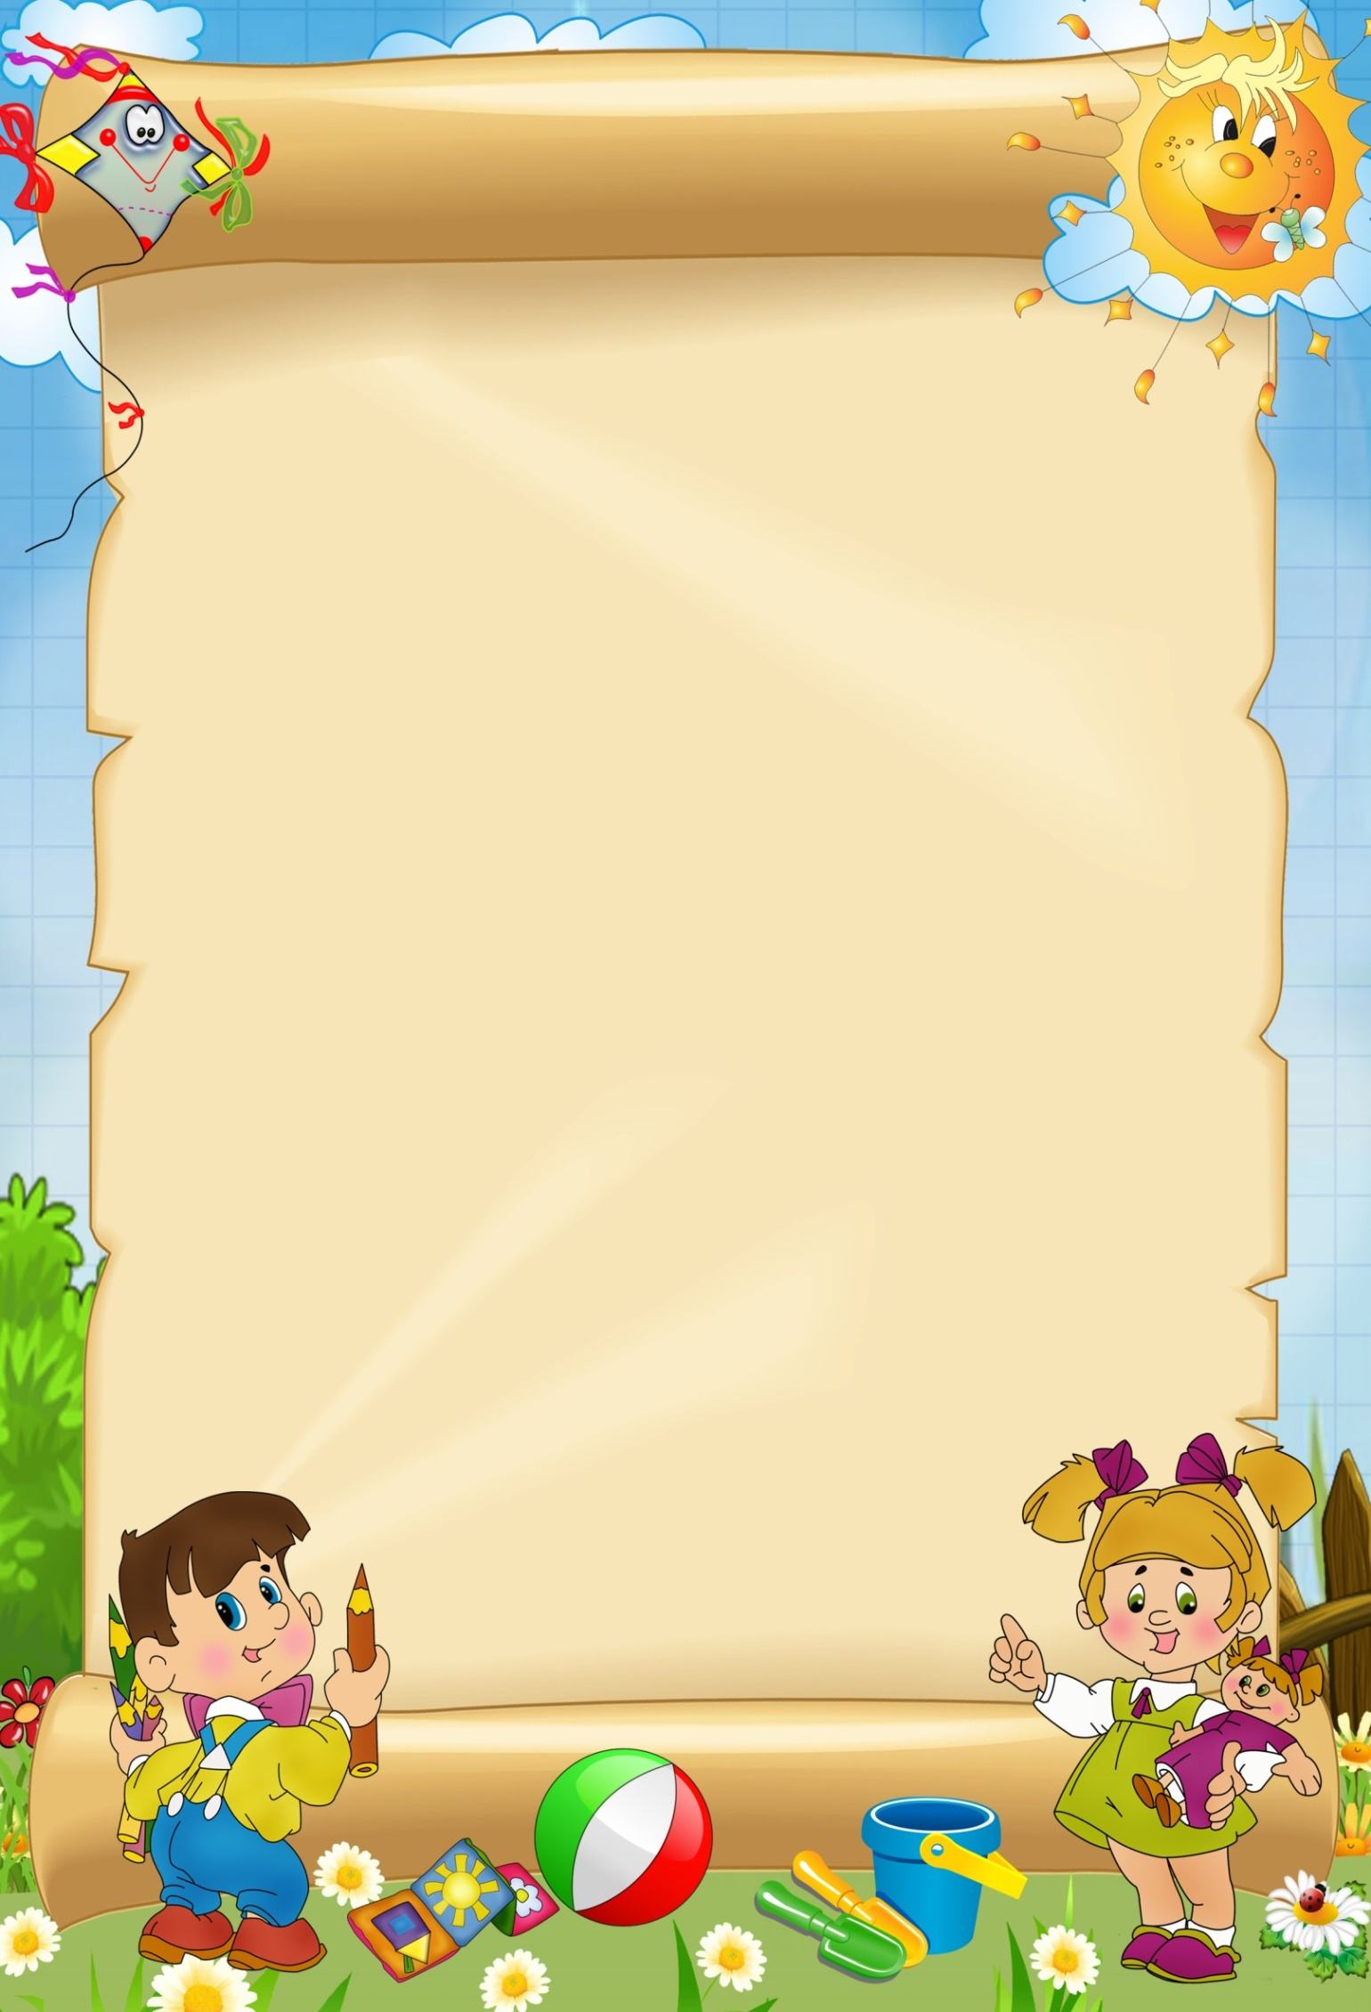

**Консультация для родителей**

**«Какие игрушки необходимы детям»**

Развитие богатого эмоционального мира ребёнка немыслимо без игрушек. Именно они позволяют ребёнку выразить свои чувства, исследовать окружающий мир, учат общаться и познавать себя. Вспомните свои любимые игрушки! Это не обязательно дорогие и шикарные куклы и машины. У кого-то это невзрачный мишка, переданный по наследству мамой, малюсенький пупсик с огромным количеством немыслимых нарядов из тюля ит. д. Выбор игрушек для ребёнка – очень важное и серьёзное дело. Только сам ребёнок способен выбрать из огромного количества игрушек именно то, что ему необходимо. Этот выбор внутренне обусловлен теми же эмоциональными побудителями, что и  выбор взрослыми друзей и любимых.

У каждого ребёнка должна быть такая игрушка, которой он может пожаловаться, которую поругает и накажет, пожалеет и утешит. Именно она поможет преодолеть ему страх одиночества, когда родители куда-то уйдут, страх

темноты, когда выключается

свет и надо уснуть, но

не в одиночестве,

*Подготовила Пьянкова З.И.*

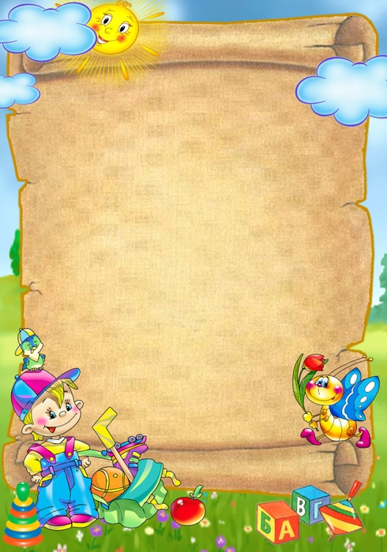

а с подружкой-игрушкой. На них иногда злятся, их наказывают и даже ломают, забрасывая в дальний угол, но их вспоминают в минуты детского горя, достают из угла, чинят, дорисовывают стёршиеся глаза и губы, шьют новые наряды, пришивают уши и хвосты.

Трудно представить, что подобное отношение ребёнок может испытать к роботу - трансформеру, игрушке "Денди", взмывающему ввысь самолёту, ревущей машине.

В "подружки" маленькие мальчики и девочки скорее выберут Барби, Мишку, котёнка, зайчонка, то есть существо, очень на человека, близкое ему и понятное. Поэтому, узнав о заветной мечте ребёнка иметь ту или иную игрушку, подумайте сначала, нужна ли она ему.

Несомненно, у ребёнка должен быть определённый набор игрушек,

способствующих развитию

его чувственного восприятия,

мышления, кругозора, позволяющих

ему проигрывать реальные

и сказочные

ситуации, подражать взрослым.

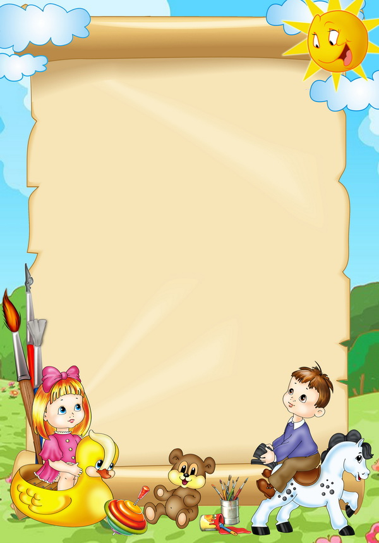

***При покупке игрушек пользуйтесь простым правилом: игрушки следует выбирать, а не собирать!***

Игрушки, какими их представляют себе взрослые, с точки зрения ребёнка никуда не годятся. Великолепные автоматические и полуавтоматические полностью собранные игрушки не могут удовлетворить творческие и эмоциональные потребности ребёнка. Ребёнку нужны такие игрушки, на которых можно отрабатывать, отшлифовывать основные необходимые свойства характера. Для этого автоматические игрушки совершенно не пригодны.

**К четырем годам**

Ролевая игра становится основным видом деятельности ребенка. Усложняется содержание игры, многие игрушки становятся ненужными, т.к. детская фантазия способна превратить конкретные предметы в воображаемые. Так, карандаш может стать волшебной палочкой, зеленые листья – деньгами, нарисованные орнаменты на бумаге – коврами в кукольной квартире. Именно

поэтому в таком возрасте наибольшую

пользу ребенку принесут не

дорогие и бесполезные

игрушки, а функциональные,

пусть даже сделанные своими

руками.

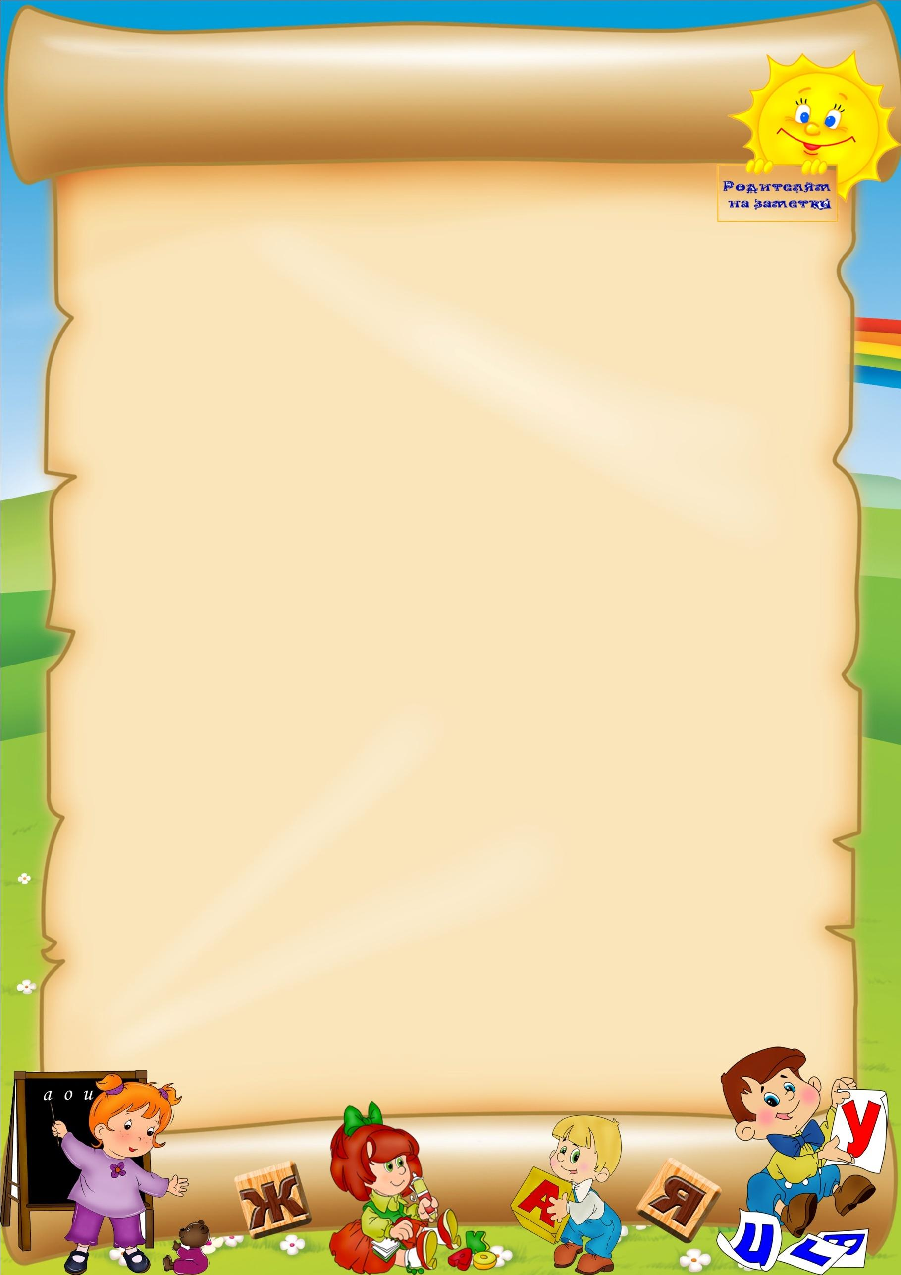

***Родители, помните!***

Все, кроме любимой игрушки, надо периодически менять и обновлять. Если вы заметили, что малыш долго не берет в руки какую-то игрушку, значит, она ему сейчас просто не нужна. Спрячьте ее подальше, а через некоторое время, её появление вызовет новый эмоциональный или познавательный интерес у ребенка.

И ещё один совет. Не водите ребёнка слишком часто в игрушечный магазин  с множеством соблазнительных, но очень дорогих игрушек. Сколько слёз и страданий малышей видели сидящие на прилавках новомодные куклы, машины и звери! Эти переживания, когда ребёнок не может получить то, что очень хочется, ему совсем не нужны. Только, когда вы сами готовы подарить ребёнку радость, ведите его в магазин и делайте ему праздник.

Есть поговорка «Нельзя всю жизнь в игрушки играть». Это правда, но согласитесь, взрослые, как иногда приятно получить смешной сувенир от приятного человека! Дарите своим детям радость не только в дни рождения и в Новый год, но и просто так, от хорошего настроения.